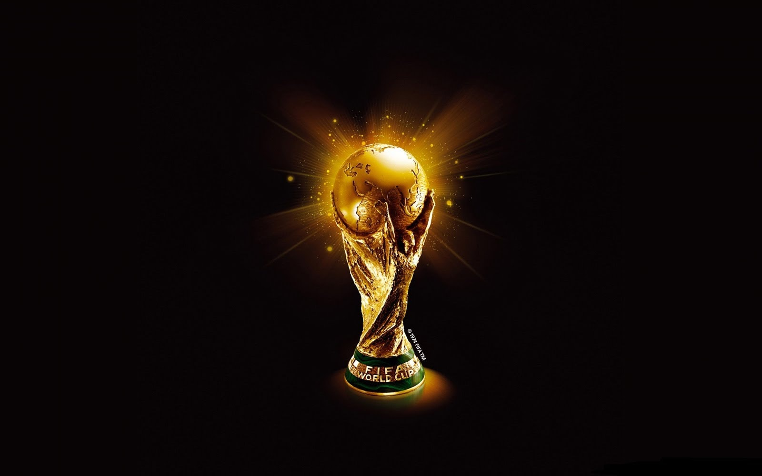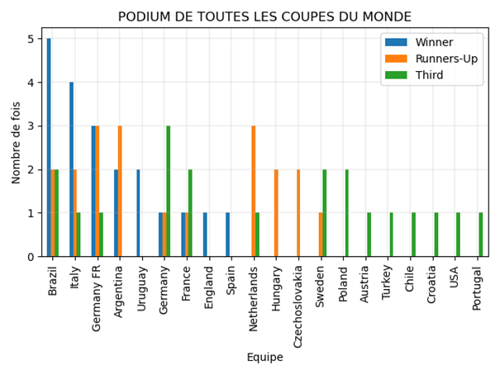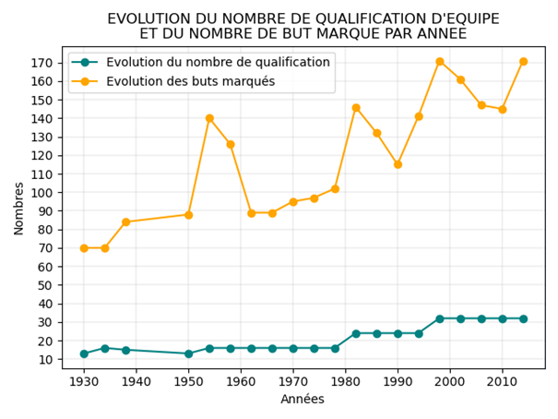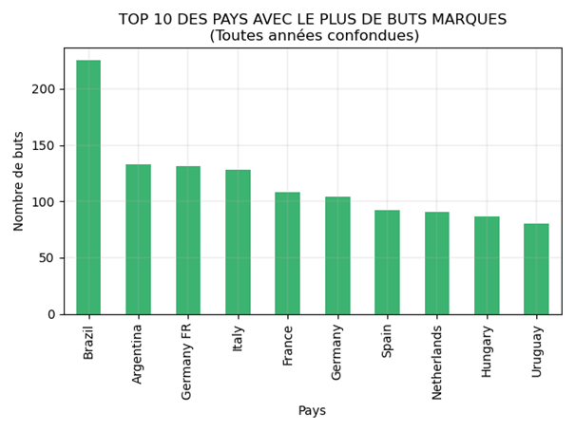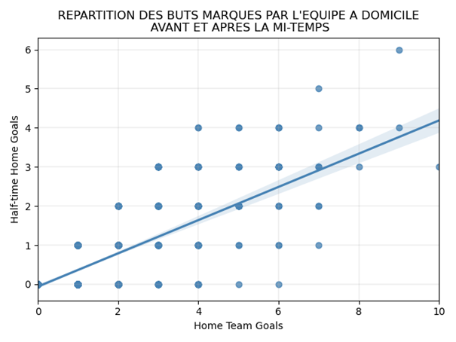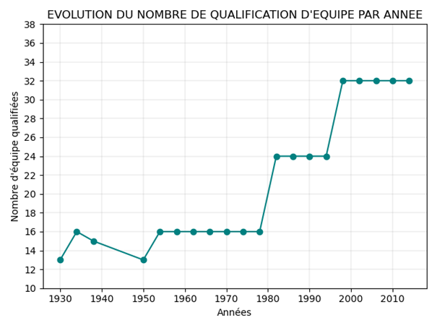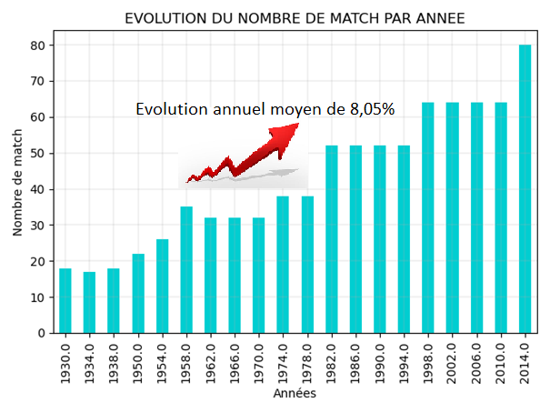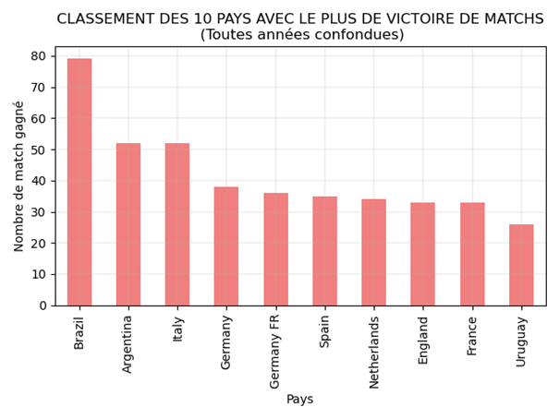

**COUPE DU MONDE FIFA**